Учреждение образования

«Белорусский государственный технологический университет»

**Отчет по лабораторной работе №1**

**Вспомогательные функции**

Выполнил:

Студент ФИТ 2-7-2

Лешук Дмитрий

**Цель работы:** приобретение навыков составления и отладки программ с использованием пользовательских функций для замера продолжительности процесса вычисления.

В соответствии с заданием, были созданы и заполнены кодом 4 файла : 2 заголовочных, содержащих директивы include c нужными библиотеками и прототипами необходимых для выполнения функций, а также файл с реализацией функций iget, dget, start и основного проекта.

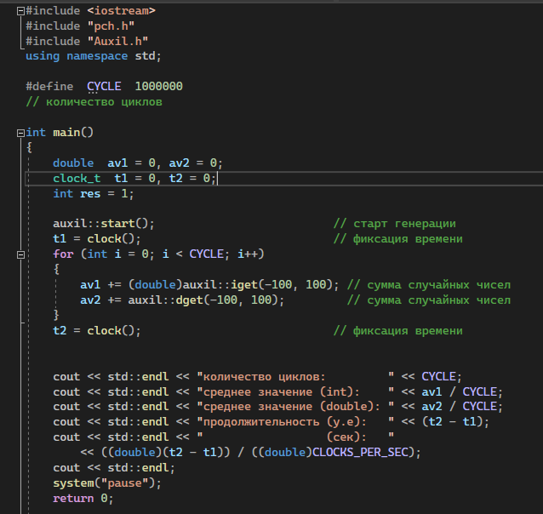

Рисунок 1 – Основной проект

С изменением параметра CYCLE при каждом запуске соответственно меняестся время выполнения.

Вторым алгоритмом выберем сортировку методом пузырька, код на рисунке 3, где N – кол-во элементов массива. Заполнение массива элементами в подсчет времени не включаем.

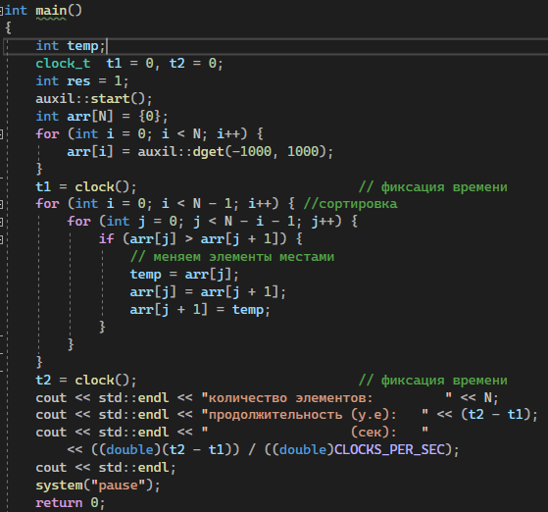

Рисунок 3 – Сортировка методом пузырька

Графики и таблицы выполнения представлены на рисунке 4.

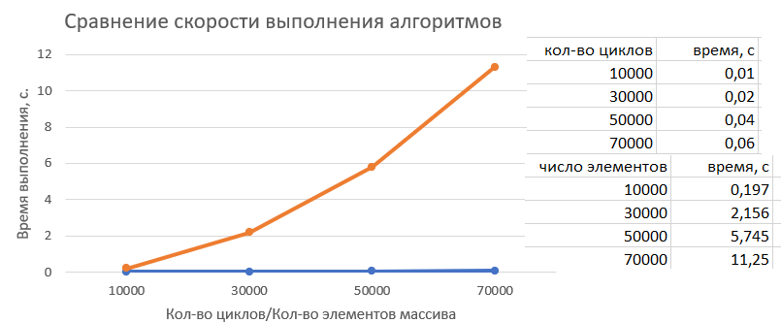

Рисунок 4 – Графики скорости выполнения двух алгоритмов и таблицы результатов выполнения

Как мы можем видеть, время выполнения от кол-ва циклов зависит линейно, а при сортировке от кол-ва элементов – экспоненциально. Причем разные алгоритмы требуют совершенно разное время на выполнение.

**Вывод:** В результате лабораторной работы приобретены навыки составления и отладки программ с использованием пользовательских функций для замера продолжительности процесса вычисления. Исследована зависимость времени выполнения рассчёта суммы случайных чисел и сортировки пузырьком.